АДМИНИСТРАЦИЯ
КРАСНОКАМСКОГО МУНИЦИПАЛЬНОГО РАЙОНА
ПЕРМСКОГО КРАЯ

ПОСТАНОВЛЕНИЕ

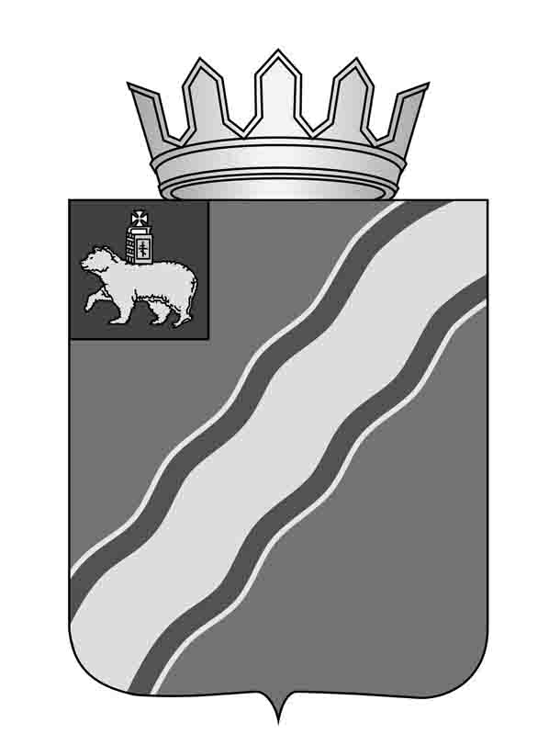
30.04.2013 № 724 .
О корректировке Схемы территориального планирования Краснокамского муниципального района
В соответствии с пунктом 2 статьи 8, статей 20,21 Градостроительного кодекса Российской Федерации, статьей 11 Закона Пермского края от 14 сентября 2011г. № 805-ПК «О градостроительной деятельности в Пермском крае» администрация Краснокамского муниципального района
ПОСТАНОВЛЯЕТ:
1. Выполнить в 2013 году корректировку Схемы территориального планирования Краснокамского муниципального района по следующим разделам:
- образование;
- здравоохранение;
- культура, физическая культура и массовый спорт;
- электро- и газоснабжение поселений;
- автомобильные дороги местного значения вне границ населенных пунктов в границах Краснокамского района;
- утилизация и переработка бытовых и промышленных отходов.
2. Поручить Комитету имущественных отношений администрации Краснокамского муниципального района (Отинова Ю.А.):
2.1. выступить заказчиком на корректировку Схемы территориального планирования Краснокамского муниципального района.
2.2. до 1 июля 2013 года провести конкурс на определение подрядчиков по корректировке Схемы территориального планирования Краснокамского муниципального района.
3. Финансирование работ по корректировке Схемы территориального планирования Краснокамского муниципального района осуществить за счет средств краевого и местного бюджетов.
4. Постановление подлежит опубликованию в специальном выпуске «Официальные материалы органов местного самоуправления Краснокамского муниципального района» газеты «Краснокамская звезда» и размещению на официальном сайте администрации Краснокамского муниципального района http//:www.krasnokamsk.permkrai.ru.
3. Контроль за выполнением постановления возложить на и.о заместителя главы Краснокамского муниципального района Шуванова В.Ю.

Глава Краснокамского
муниципального района-глава
администрации Краснокамского
муниципального района Ю.Ю. Крестьянников

Агапитов С.Г.
4-47-87

